UNIVERSITE MOHAMED KHIDER BISKRA
Faculté de science et de la technologie
Département de Génie Mécanique

Filière : Génie Métallurgique
Niveau : 3L
Module : Corrosion et protection des métaux

Travaux Dirigés N° :2

Exercice 1
On donne, ci-après, le diagramme potentiel-pH du chrome à 25 °C, la concentration des espèces dissoutes étant de 1 mol. L⁻¹.
On prend ici :
On rappelle que, pour les couples d’oxydo-réduction de l’eau, le potentiel (exprimé en volts)
varie en fonction du pH selon les lois :
- Parmi les six espèces figurant sur le diagramme ci-dessous, quelles sont celles qui
sont thermodynamiquement stables dans l’eau, à tout pH ? Quelles sont celles qui sont thermodynamiquement instables, à tout pH ?
- On constate, expérimentalement, que le chrome métallique n’est apparemment pas
attaqué par l’eau dans un vaste domaine de pH (entre pH = 3 et pH = 14). Quel nom
porte ce phénomène ? Quelle en est la cause probable ?
- Calculer la pente du segment séparant les domaines de Cr₂O₃ et CrO₄²⁻.

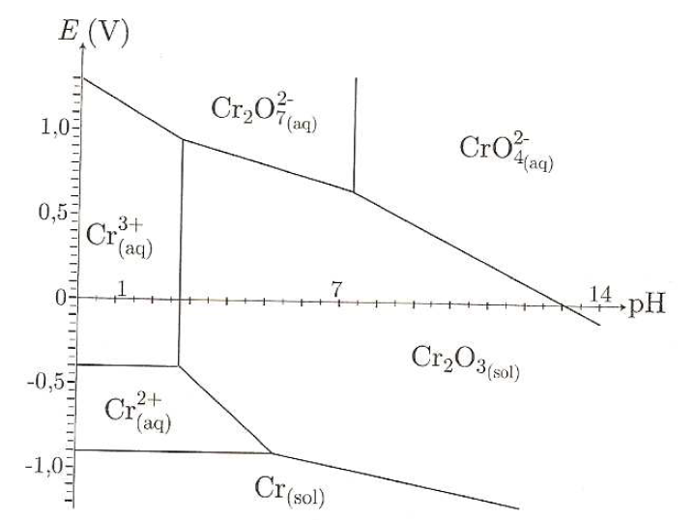

Exercice 2

Etablir le diagramme potentiel-pH de nickel. On prend en compte les espèces suivantes :
- Solides : Ni, Ni(OH)₂, NiO₂.
- En solution : Ni²⁺
Les constantes thermodynamiques sont :
- E°( Ni²⁺ / Ni) = - 0,25 V
- E°(NiO₂ / Ni²⁺)= 1,59 V
- E°(NiO₂ / Ni(OH)₂= 1,23 V
- Ks = 10⁻¹⁶ pour Ni(OH)₂

La concentration totale des espèces en solution est prise conventionnellement égale à C = 0.001 mol/L.

